- Соединение таблиц
INNER JOIN (Внутреннее соединение). Выводит пересечение таблиц. Коммутативно.
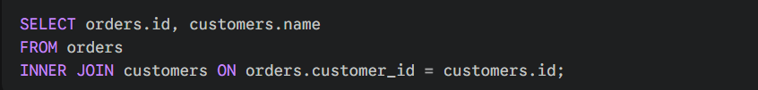
LEFT OUTER JOIN (Левое внешнее соединение). Левая таблица + правая/null.
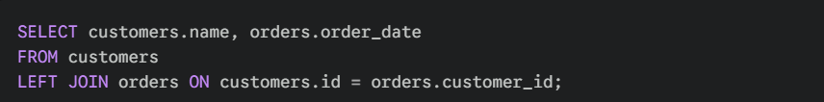
RIGHT OUTER JOIN (Правое внешнее соединение). Правая таблица + левая/null. (Оптимизатор преобразует в left join).
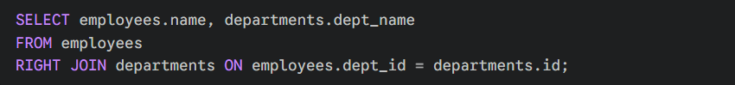
FULL OUTER JOIN (Полное внешнее соединение). INNER JOIN + LEFT JOIN + RIGHT JOIN. Коммутативно.
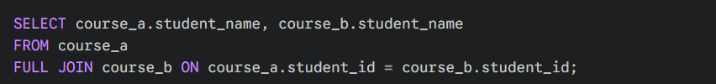
CROSS JOIN (Перекрестное соединение). На каждую строку A приходятся все строки B (декартово произведение). Коммутативно. Не нужно использовать ON.
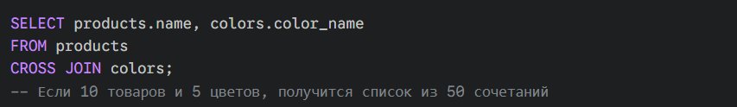
NATURAL JOIN (Натуральное соединение). Работает как модификатор для предыдущих (кроме cross join) – соединяет таблицы по столбцам с одинаковыми именами. Коммутативно при inner/full.
SELF JOIN (Самоприсоединение). Способ применения вышеперечисленных операторов через алиасы. Коммутативно при inner.
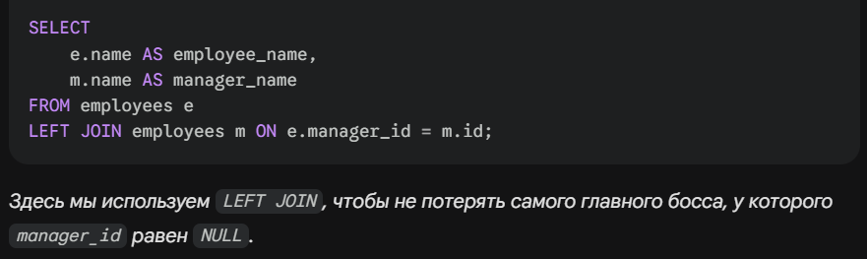
SEMI-JOIN (Полусоединение). При наличии совпадения выведет только его, не ища дальше.
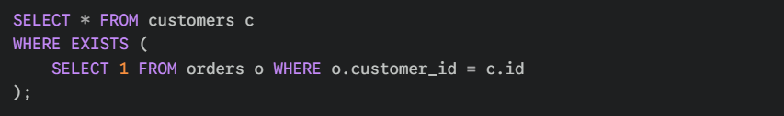
ANTI-JOIN (Антисоединение). Выводит только те строки, для которых нет совпадений. Реализуется через NOT EXISTS, NOT IN, LEFT JOIN… WHERE B.id IS NULL.
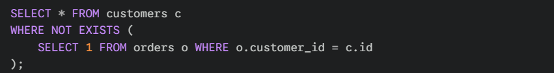
LATERAL JOIN (Латеральное соединение). Работает как цикл. Передает левую часть в правую. Обычно используется для подзапроса/функции.
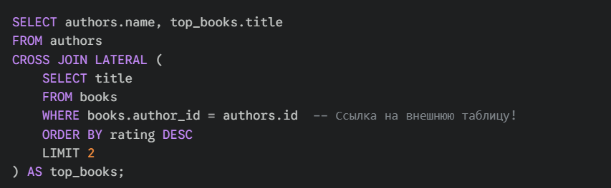

- Подзапросы
Подзапросы (или вложенные запросы) — это запросы типа SELECT, которые находятся внутри другого SQL-запроса. В PostgreSQL они позволяют строить динамические фильтры и вычислять данные «на лету» прямо во время выполнения основного кода.
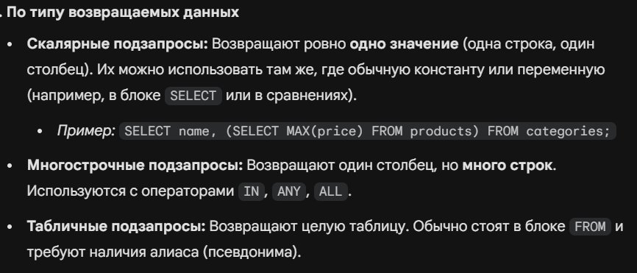
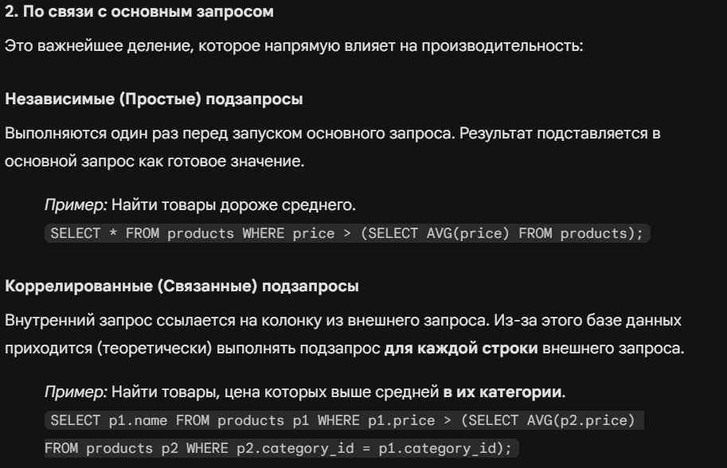
Коррелированные запросы можно заменять LATERAL JOIN.

- Представления.
Представления (Views) в PostgreSQL — это, по сути, «сохраненные запросы». Это виртуальные таблицы, которые не хранят данные сами по себе (в обычном случае), а просто показывают результат выполнения заложенного в них SQL-кода каждый раз, когда вы к ним обращаетесь.
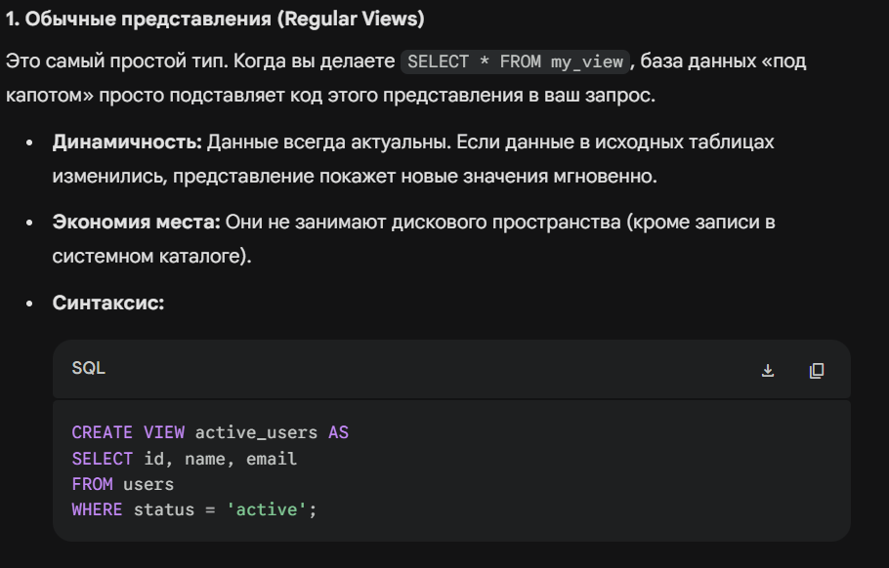
В обычные представления можно делать инсерты.
Сложные представления отличаются от обычных наличием сложных операторов.
Материализованные представления сохраняют на диск результат своего запроса. Для обновления результата нужно использовать REFRESH + имя представления.
Временные представления существуют только во время текущей сессии, видит только создатель.
Чтобы сделать инсерт в сложное представление, нужно воспользоваться либо тригеррами, либо правилами.

- Последовательности
В PostgreSQL последовательности (Sequences) — это специальные объекты, предназначенные для генерации уникальных числовых значений. Чаще всего они используются для создания первичных ключей (ID), чтобы каждая новая строка получала уникальный номер автоматически.
